2. woj. kujawsko-pomorskie, Bagienna Dolina Drwęcy (PLB040002)
ZESTAW KONTROLNY DLA NAUCZYCIELA/-LKI
Lp. | Nazwa gatunku | Grupa* | Opis | Miniatura zdjęcia
1 | gęś białoczelna  Anser albifrons | B | Jestem dużym wędrownym ptakiem i dorastam nawet do  86 cm. Mam szare pióra z jaśniejszymi poprzecznymi pręgami na grzbiecie, a białe na brzuchu i podogoniu. Mój dziób i nogi są pomarańczowe. Lubię jeść wszystkie miękkie i zielone części roślin lądowych, a także nasiona. W Polsce pojawiam się tylko podczas wędrówek, ale moim prawdziwym domem jest tajga  i tundra. Żyję razem z moimi braćmi i siostrami w dużych koloniach. Robimy gniazda z traw, mchu i puchu, a potem składamy w nich jaja. | 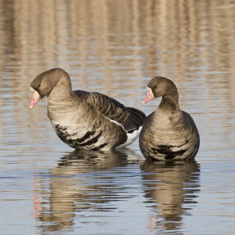
2 | kumak nizinny Bombina bombina | A | Jestem małym płazem bezogonowym. Na grzbiecie mam gruczoły jadowe, a na brzuchu jaskrawe pomarańczowe plamy. Dzięki temu skutecznie odstraszam ludzi i inne zwierzęta. Żyję w wodzie, zadowalają mnie nawet niewielkie kałuże albo koleiny na polnych drogach. Jak wysychają – szukam sobie nowego domu. Na ląd wychodzę tylko, by móc tam wygodnie zapaść w zimowy sen. | 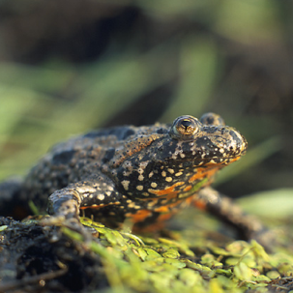
3 | łyska zwyczajna  Fulica atra | B | Jestem wędrownym ptakiem wodnym, który przybywa do Polski za zimę. Mam czarne upierzenie z łysą, białą blaszką na czole, która przechodzi w biały dziób, a na nogach rosną mi zielonosiwe łuski. Zamieszkuję słodkie lub słonawe zbiorniki zarośnięte trzciną i sitowiem, a także niezamarzające rzeki. Buduję na nich pływające gniazda. Latem zjadam rośliny wodne, a jesienią i zimą moją dietę stanowią różnorodne zwierzęta wodne (szczególnie lubię małże). Potrafię świetnie nurkować z wyskoku, by zdobyć pożywienie. Ludzie mówią, że jestem gatunkiem o niższym ryzyku wyginięcia, więc chronią mnie tylko przez połowę roku, a przez drugą niestety na mnie polują. | 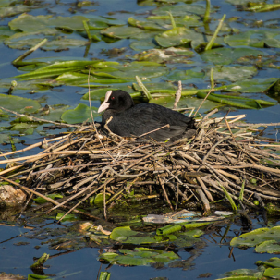
4 | żuraw zwyczajny  Grus grus | B | Jestem dostojnym, szarym ptakiem z długimi, zwisającymi piórami na ogonie i grzbiecie. Moja głowa jest u góry karminowa, jej boki są białe, a czoło i przód długiej szyi - czarne. Do niedawna można mnie było spotkać w całej Europie, ale ludzie osuszyli podmokłe lasy i zniszczyli moje lęgowiska. Dziś w Polsce występuję tylko miejscowo, dlatego zostałem objęty ścisłą ochroną gatunkową. Wymagam waszej pomocy i dbania o moje siedliska: rozległe bagna wśród lasów, torfowiska, wrzosowiska, tereny podmokłe i bagienne nad jeziorami oraz starorzeczami. | 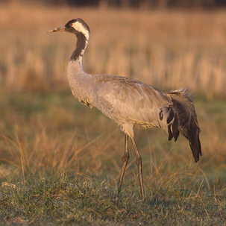
5 | minóg rzeczny  Lampetra fluviatilis | F | Wędkarze uważają mnie za rybę, ale tak naprawdę to nią  do końca nie jestem, bo choć mam skrzela i małe płetwy,  to brakuje mi żuchwy, którą posiada cała reszta ryb. Moje wężowate ciało i otwór gębowy w kształcie lejka z osadzonymi wokół zębami sprawiają, że nie wygrałbym w żadnym konkursie piękności. Pochodzę za to z najstarszej linii ewolucyjnej kręgowców zwanej Hyperoartia, czyli jestem „żywą skamieliną”. W Polsce żyję w przybrzeżnych wodach morskich, a na okres tarła wpływam do Wisły. | 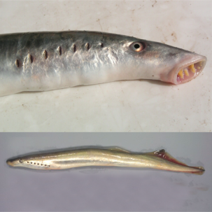
6 | nocek duży  Myotis myotis | M | Jestem nocnym ssakiem latającym. Spośród moich braci wyróżniam się dość znaczną wielkością i owalnym kształtem uszu. Na grzbiecie mam szarobrązowe lub brązowe futerko,  a mój brzuszek jest biały. Mieszkam w południowo-zachodniej części Polski, najczęściej obok was – ludzi: na dużych strychach, w wieżach kościelnych czy w innych budowlach. Nocą wylatuję na żer do lasów z ubogim podszytem, na świeżo skoszone łąki lub do starych sadów. Zimą przenoszę się do piwnic, fortów albo jaskiń, w których nie ma ujemnych temperatur. Tam smacznie śpię aż do kwietnia. | 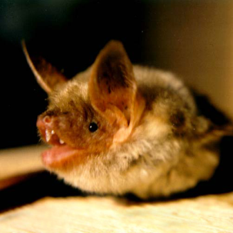
*Grupa: A = płazy, B = ptaki, F = ryby, I = bezkręgowce, M = ssaki, P = rośliny, R = gady.

ZESTAW DLA UCZNIÓW/UCZENNIC (drukujemy 5 kopii)

gęś białoczelna  Anser albifrons | kumak nizinny  Bombina bombina
łyska zwyczajna  Fulica atra | żuraw zwyczajny  Grus grus
minóg rzeczny  Lampetra fluviatilis | nocek duży  Myotis myotis

Jestem dużym wędrownym ptakiem i dorastam nawet  do 86 cm. Mam szare pióra z jaśniejszymi poprzecznymi pręgami na grzbiecie, a białe na brzuchu i podogoniu. Mój dziób i nogi są pomarańczowe. Lubię jeść wszystkie miękkie i zielone części roślin lądowych, a także nasiona.  W Polsce pojawiam się tylko podczas wędrówek, ale moim prawdziwym domem jest tajga i tundra. Żyję razem  z moimi braćmi i siostrami w dużych koloniach.  Robimy gniazda z traw, mchu i puchu, a potem składamy  w nich jaja. | Jestem małym płazem bezogonowym. Na grzbiecie mam gruczoły jadowe, a na brzuchu jaskrawe pomarańczowe plamy. Dzięki temu skutecznie odstraszam ludzi i inne zwierzęta. Żyję w wodzie, zadowalają mnie nawet niewielkie kałuże albo koleiny na polnych drogach. Jak wysychają – szukam sobie nowego domu. Na ląd wychodzę tylko, by móc tam wygodnie zapaść w zimowy sen.
Jestem wędrownym ptakiem wodnym, który przybywa  do Polski za zimę. Mam czarne upierzenie z łysą, białą blaszką na czole, która przechodzi w biały dziób, a na nogach rosną mi zielonosiwe łuski. Zamieszkuję słodkie lub słonawe zbiorniki zarośnięte trzciną i sitowiem, a także niezamarzające rzeki. Buduję na nich pływające gniazda. Latem zjadam rośliny wodne, a jesienią i zimą moją dietę stanowią różnorodne zwierzęta wodne (szczególnie lubię małże). Potrafię świetnie nurkować z wyskoku, by zdobyć pożywienie. Ludzie mówią, że jestem gatunkiem o niższym ryzyku wyginięcia, więc chronią mnie tylko przez połowę roku, a przez drugą niestety na mnie polują. | Jestem dostojnym, szarym ptakiem z długimi, zwisającymi piórami na ogonie i grzbiecie. Moja głowa jest u góry karminowa, jej boki są białe, a czoło i przód długiej szyi - czarne. Do niedawna można mnie było spotkać  w całej Europie, ale ludzie osuszyli podmokłe lasy  i zniszczyli moje lęgowiska. Dziś w Polsce występuję tylko miejscowo, dlatego zostałem objęty ścisłą ochroną gatunkową. Wymagam waszej pomocy i dbania o moje siedliska: rozległe bagna wśród lasów, torfowiska, wrzosowiska, tereny podmokłe i bagienne nad jeziorami oraz starorzeczami.
Wędkarze uważają mnie za rybę, ale tak naprawdę to nią  do końca nie jestem, bo choć mam skrzela i małe płetwy,  to brakuje mi żuchwy, którą posiada cała reszta ryb. Moje wężowate ciało i otwór gębowy w kształcie lejka  z osadzonymi wokół zębami sprawiają, że nie wygrałbym  w żadnym konkursie piękności. Pochodzę za to z najstarszej linii ewolucyjnej kręgowców zwanej Hyperoartia, czyli jestem „żywą skamieliną”. W Polsce żyję w przybrzeżnych wodach morskich, a na okres tarła wpływam do Wisły. | Jestem nocnym ssakiem latającym. Spośród moich braci wyróżniam się dość znaczną wielkością i owalnym kształtem uszu. Na grzbiecie mam szarobrązowe lub brązowe futerko, a mój brzuszek jest biały. Mieszkam  w południowo-zachodniej części Polski, najczęściej obok was – ludzi: na dużych strychach, w wieżach kościelnych czy w innych budowlach. Nocą wylatuję na żer do lasów  z ubogim podszytem, na świeżo skoszone łąki lub do starych sadów. Zimą przenoszę się do piwnic, fortów albo jaskiń, w których nie ma ujemnych temperatur. Tam smacznie śpię aż do kwietnia.


Pomoce zostały opracowane w ramach projektu Zgodnie z Naturą, prowadzonego przez Centrum Edukacji Obywatelskiej.
www.ceo.org.pl/pl/natura
Pomoce zostały opracowane w ramach projektu Zgodnie z Naturą, prowadzonego przez
Centrum Edukacji Obywatelskiej.
www.globalna.ceo.org.pl

